Examen 1ª Evaluación: Tráfico
Curso : 2º DAW Desarrollo Web en la Parte Cliente |  | CURSO : 21/22
1ª EVALUACIÓN ( UT1 – UT2 -UT3-UT7 ) |  | NOTA
NOMBRE APELLIDOS: | Fecha:29/11/2021 | NOTA

Objetivos:
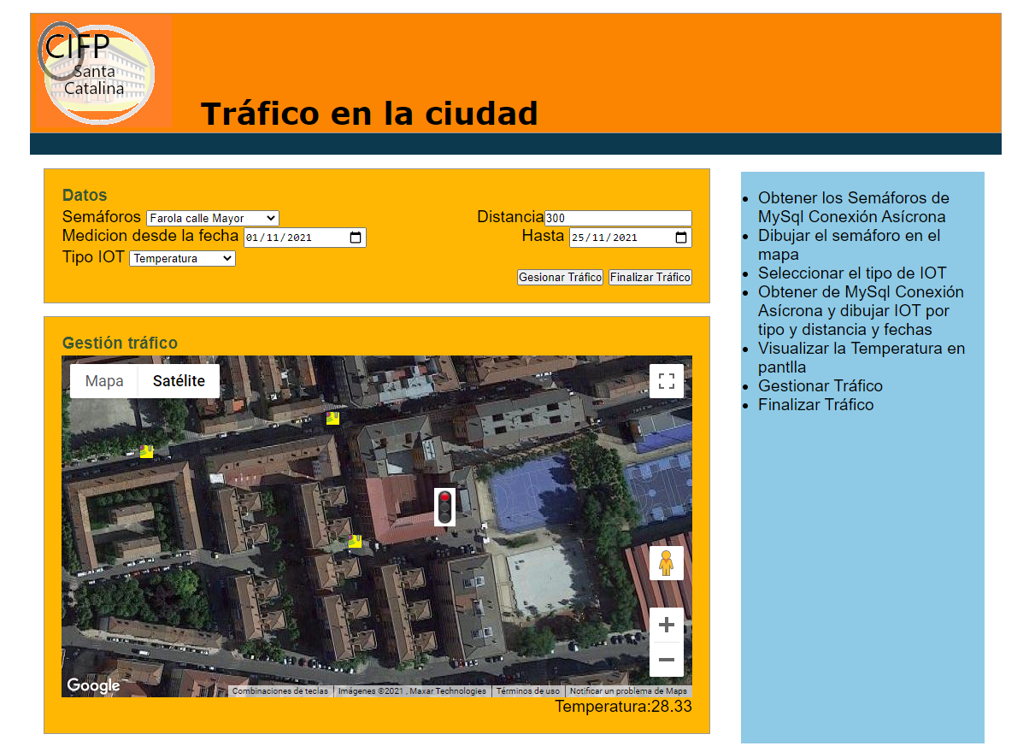
- Regular el tráfico de la ciudad a partir de la información recogida en distintos dispositivos IOT y la secuencia de encendido(verde) , ámbar y apagado(rojo) del semáforo seleccionado.

Base de datos MySql empleada:
ElementosUrbanos | IOT_Medidas
CREATE TABLE `ElementosUrbanos` (  `id` int(11) NOT NULL,  `nombre` varchar(50) NOT NULL,  `descripcion` varchar(150) NOT NULL,  `tipo` varchar(15) NOT NULL,  `latitud` varchar(20) NOT NULL,  `longitud` varchar(20) NOT NULL,  `fechaConstruccion` date NOT NULL,  `fechaMantenimiento` date NOT NULL  ) ENGINE=MyISAM DEFAULT CHARSET=latin1; | CREATE TABLE `IOT_Medidas` (  `id` int(11) NOT NULL,  `Tipo` varchar(30) NOT NULL,  `UltimaMedicion` float NOT NULL,  `Hora` time NOT NULL,  `Fecha` date NOT NULL,  `Latitud` varchar(50) NOT NULL,  `Longitud` varchar(50) NOT NULL,  `Direccion` varchar(100) NOT NULL,  `Descripcion` varchar(300) NOT NULL  ) ENGINE=MyISAM DEFAULT CHARSET=latin1;

  - Utilizar el api de google maps , generando un mapa en
<div class="map_canvas" id="map_canvas" >
a partir de los datos
let latitud = 41.67097948393865;
let longitud = -3.6769259916763985;

  - El semáforo que se visualiza en un marker(marcador en Googl Maps) cambia de imagen dependiendo del estado(ambar, rojo , verde).
  - Para crear el semáforo en el mapa:
    - Seleccionar los semáforos de la tabla ElementosUrbanos, por medio de la ejecución de una conexión asíncrona al script php http://www.informaticasc2.com/CiudadI/php/consultaElementosUrbanos.php
Instrucción sql del script $sql ="SELECT * FROM ElementosUrbanos where tipo = '$condicion'" ;
Enviar la condición.
let envio = "Envio=" + 'Semaforo';
ajaxrequest.send(envio);

    - Copiar los datos obtenidos en la <select id="elementosUrbanos">.
Al seleccionar uno de los semáforos de la <select > dibujar en el mapa un marcador
con la imagen url: ./imagenes/rav.jpg" y en la latitud, longitud del semáforo
seleccionado.

  - En <span>Distancia<input type="text" id="distanciaIot" pattern="[0-9]{1,3} value="0"></span> el usuario de la aplicación indica los metros del semáforo a los dispositivos Iot a chequear.
  - Validar este input utilizando css. Añade al fichero plantilla css las clases css que necesites.
  - En Medicion desde la fecha <input type="date" id="fdesde">
<span> Hasta <input type="date" id="fhasta"></span>
el usuario indica las fechas de medición a comparar con el campo Fecha de los reistros de la tabla IOT_Medidas

    - Obtener los dispositivos Iot del Tipo , distancia señalada y fechas indicadas utilizando una conexión asíncrona al script php http://www.informaticasc2.com/CiudadI/php/consultaDispositivosIot.php"

Instrucción sql del script: $sql = "SELECT * FROM IOT_Medidas where Tipo = '$condicion' ";
Enviar la condición.
let envio="Envio="+tipo de dispositivo seleccionado en <select id="tipoIot">
ajaxrequest.send(envio);

    - Visualizar en el mapa de Google Map un marcador de cada dispositivo obtenido en el punto anterior. Cada marcador se dibujará en la (Latidud. Longitud ) obtenida de la base de datos y la imagen url: "./imagenes/iconoIot.jpg"

    - Generar un algoritmo que a partir de la temperatura media obtenida del campo UltimaMedicion de los registros leidos de la tabla OT_Medidas
Visualizar la temperatura media obtenida en
<p id="MensajeTemperatura">Temperatura:</p>

Algoritmo.
if (media > 32 ){cambia de estado(ambar , rojo, verde
cada 10000 milésimas de segundo}
if (media <=32 && media > 25 ){cambia de estado(ambar , rojo, verde cada 5000 milésimas de segundo}
if (media < 26 ){cambia de estado(ambar , rojo, verde
cada 2000 milésimas de segundo}

    - Ejecutar el algoritmo al hacer click en
<p><input type="button" value="Gesionar Tráfico"
id="bgestionarTrafico"></input>
    - Parar el algoritmo al hacer click en
<input type="button" value="Finalizar Tráfico"
id="finGestionarTrafico"></input></p>

Rubrica de evaluación del ejercicio:

Tarea | No realizada o la solución propuesta no es acertada | No funciona pero esta bien planteada y esta cerca de funcionar | Funciona
Utilizar el api de google maps , generando un mapa en  <div class="map_canvas" id="map_canvas" >  a partir de los datos  let latitud = 41.67097948393865;  let longitud = -3.6769259916763985; | 0 | 0,25 | 0,5
Para crear el semáforo en el mapa:
Seleccionar los semáforos de la tabla ElementosUrbanos, por medio de la ejecución de una conexión asíncrona al script php http://www.informaticasc2.com/CiudadI/php/consultaElementosUrbanos.php  Instrucción sql del script $sql ="SELECT * FROM ElementosUrbanos where tipo = '$condicion'" ;  Enviar la condición.  let envio = "Envio=" + 'Semaforo';  ajaxrequest.send(envio); | 0 | 1 | 2
Copiar los datos obtenidos en la <select id="elementosUrbanos">.  Al seleccionar uno de los semáforos de la <select > dibujar en el mapa un marcador con la imagen url: ./imagenes/rav.jpg" y en la latitud, longitud del semáforo  seleccionado. | 0 | 0,5 | 1
En <span>Distancia<input type="text" id="distanciaIot" pattern="[0-9]{1,3} value="0"></span> el usuario de la aplicación indica los metros del semáforo a los dispositivos Iot a chequear.  Validar este input utilizando css. Añade al fichero plantilla css las clases css que necesites. | 0 | 0 | 0.5
Dispositivos IOT
Obtener los dispositivos Iot del Tipo , distancia señalada y fechas indicadas utilizando una conexión asíncrona al script php http://www.informaticasc2.com/CiudadI/php/consultaDispositivosIot.php"  Instrucción sql del script: $sql = "SELECT * FROM IOT_Medidas where Tipo = '$condicion' ";  Enviar la condición.  let envio="Envio="+tipo de dispositivo seleccionado en <select id="tipoIot">  ajaxrequest.send(envio); | 0 | 1,5 | 2,5
Visualizar en el mapa de Google Map un marcador de cada dispositivo obtenido en el punto anterior. Cada marcador se dibujará en la (Latidud. Longitud ) obtenida de la base de datos y la imagen url: "./imagenes/iconoIot.jpg" | 0 | 0,5 | 1
Algoritmo
Generar un algoritmo que a partir de la temperatura media obtenida del campo UltimaMedicion de los registros leidos de la tabla OT_Medidas  Visualizar la temperatura media obtenida en  <p id="MensajeTemperatura">Temperatura:</p>  Algoritmo.  if (media > 32 ){cambia de estado(ambar , rojo, verde cada 10000 milésimas de segundo}  if (media <=32 && media > 25 ){cambia de estado(ambar , rojo,verde cada 5000 milésimas de segundo}  if (media < 26 ){cambia de estado(ambar , rojo, verde cada 2000 milésimas de segundo} | 0 | 0,75 | 1,5
Ejecutar el algoritmo al hacer click en  <p><input type="button" value="Gesionar Tráfico" id="bgestionarTrafico"></input> |  |  | 0,5
Parar el algoritmo al hacer click en  <input type="button" value="Finalizar Tráfico"id="finGestionarTrafico"></input></p> |  |  | 0,5

